«Как помочь клиницистам сделать безупречное лечение еще лучше»
Интервью с Integration Diagnostics, Швеция

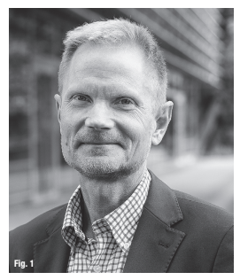
Термины «частотно-резонансный анализ (RFA)» и «КСИ (ISQ)» были введены в область дентальной имплантологии в 2001 году. Сейчас спустя 15 лет, они стали уже устоявшимися единицами измерения стабильности имплантатов и остеоинтеграции. Андерс Петерссон, Президент Integration Diagnostics в Швеции, был среди пионеров изобретения метода частотно-резонансного анализа, и он разработал прототип и вывел на рынок первый коммерческий продукт в 2001. Для имплантатов: международный журнал по дентальной имплантологии, Андерс рассказал об истоках его компании, философии продукта, принципах частотно-резонансного анализа и будущем развитии.

Рис.1 Андерс Петерссон, Президент Integration Diagnostics, Швеция

Integration Diagnostics Sweden AB (IDSAB) была сформирована в 2015 году. Какой у вас был стимул для ее основания? Какие цели Вы хотели достигнуть?
Мы хотели предложить несложную и доступную «RFA» методику измерения стабильности дентальных имплантатов, систему, которые не требует от врачей покупки расходников для использования. Наша цель заключается в том, чтобы каждый врач мог иметь собственный прибор Penguin RFA.
Один год спустя, какие выводы Вы можете сделать? Какие основные этапы развития?
Реакция рынка была фантастической, как со стороны пользователей, так и со стороны дистрибьютеров. Продажи превзошли все наши первоначальные ожидания. Одними из важнейших этапов развития до этого момента были подстроить MulTiPeg под все основные системы имплантатов, добиться одобрения FDA и также сертифицировать компанию согласно стандарту ISO 13485. Другим важным стратегическим вопросом было развитие нашей дистрибьютерской сети, и мы безумно счастливы, что так много хотят стать нашими бизнес партнерами.
Какие клинические выгоды продукта вы можете назвать?
Уверенность в достаточной стабильности имплантата и остеоинтеграции с целью нагрузки имплантата. Особенно в случае компромиссного качества кости, других возможных рисках, или когда вы хотите сократить время лечения.

Вы можете описать, как происходит измерение стабильности имплантатов? С чем оно соотносится?
Штифт MulTiPeg вкручивается в имплантат, далее необходимо поднести прибор к верхушке штифта, не касаясь его. Менее, чем через секунду высветится значение КСИ. Прибор измеряет резонансную частоту штифта MulTiPeg, которая соотносится с прочностью соединения кость-имплантат.
Техника измерения бесконтактная, и не может ощущаться пациентом. Единица измерения- КСИ (Коэффициент Стабильности Имплантата), которая коррелирует с микроподвижностью имплантата.
А как вы можете определить изменение степени остеоинтеграции? Как это происходит? Какие показатели можно получить?
Да, степень остеоинтеграции может быть измерена путем хотя бы двух измерений с небольшим промежутком времени между ними, и таким образом, можно контролировать изменения в КСИ. Исследование показало, что показатель 70 ISQ и более соответствует стабильному имплантату. Рекомендуется проводить измерения 2 раза, после установки имплантата и перед нагрузкой для оценки динамики в показателях КСИ.

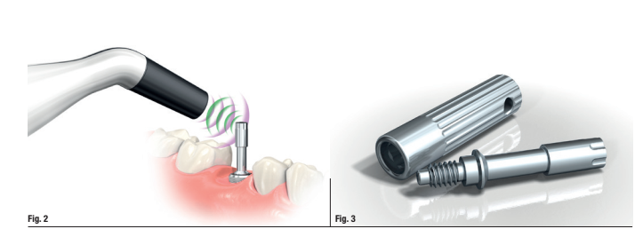
Рис.2 Прибор Penguin ^{RFA} измеряет резонансную частоту многоразового штифта MulTiPeg бесконтактным способом. Частота колебания отображается в единицах ISQ (КСИ-Коэффициент Стабильности Имплантата) по шкале от 1 до 99. Значение КСИ в высокой степени коррелирует с микроподвижностью имплантата.
Рис.3 Система Penguin ^{RFA} состоит из ручного инструмента, многоразовых, биосовместимых и автоклавируемых штифтов MulTiPeg. Зарядка входит в комплекте также совместно с отверткой из нержавеющей стали для закрепления MulTiPeg.

Вы планируете присутствовать на конгрессе Европейской Ассоциации Остеоинтеграции в 2016 году?
Да, мы будем на встрече Европейской Ассоциации Остеоинтеграции в Париже, и мы будем рады, если вы посетите нас на стенде № 53.
Отлично, вы сейчас можете дать анонс того, что вы представите на конгрессе?
Мы планируем выставить прибор Penguin ^{RFA} и демонстрировать, как он работает. Мы будем использовать демо имплантаты, и будет возможность измерить их стабильность. Также мы проведем клиническую экспертизу на стенде хотя бы по одному случаю в течение выставки. Люди на стенде имеют большой опыт в области имплантационной диагностики и особенно измерении
стабильности, поэтому я надеюсь, что многие воспользуются возможностью и посетят нас.
Что мы можем ожидать от вас в будущем?
Мы продолжим строить свою глобальную дистрибьютерскую сеть, чтобы сделать Penguin доступным во всем мире. Мы также продолжим наше исследование по имплантационной диагностике и смежных областей. Мы надеемся, что это приведет еще к созданию еще более эффективных инструментов, которые помогут клиницистам и пациентам сделать безупречное лечение еще лучше.
Андерс, спасибо большое за ваше интервью!

